МУНИЦИПАЛЬНОЕ БЮДЖЕТНОЕ ДОШКОЛЬНОЕ ОБРАЗОВАТЕЛЬНОЕ УЧРЕЖДЕНИЕ «ДЕТСКИЙ САД «КОЛОСОК-1» С. ПЕТРОВКА
КРАСНОГВАРДЕЙСКОГО РАЙОНА РЕСПУБЛИКИ КРЫМ
(МБДОУ «ДЕТСКИЙ САД «КОЛОСОК-1»)
Квартал Общественный центр 14, с. Петровка, Красногвардейский район, Республика Крым,
297012, тел. (06556) 2-16-93, e – mail: npadyash@gmail.com, aleykina74@gmail.com,
ОКПО 00797487, ОГРН 1159102006304, ИНН/КПП 9105008469/910501001

Конспект непосредственной образовательной деятельности по познавательному развитию экологической направленности: «Почему грустишь, Крым?»
для детей подготовительной к школе группы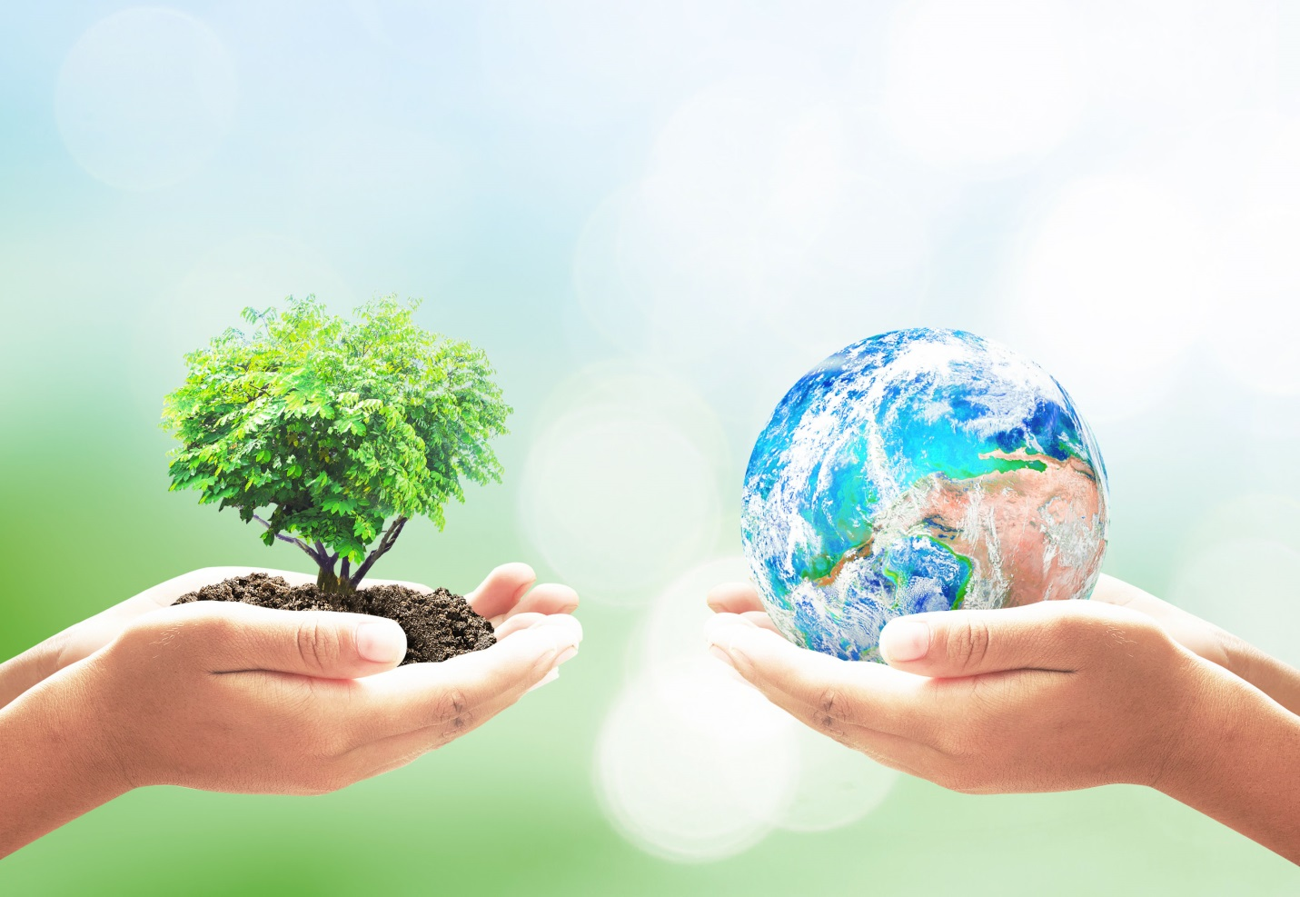

Автор: Филипенко Г.А.

Программное содержание:
Образовательные задачи: Продолжать формировать целостное представление об экологии Крыма и о проблемах загрязнения окружающей среды.
Продолжать знакомить детей с хищниками Черного моря: рапаной, гребневиком, их влиянием на жизнедеятельность обитателей моря.
Продолжать формировать знания детей об использовании человеком ядохимикатов в сельском хозяйстве и их положительном и отрицательном влиянии на экологию.
Продолжать формировать понятие «пищевая цепь», взаимосвязи всех живых организмов в природе. Побуждать детей к самостоятельному поиску ответов на поставленный вопрос.
Обогащать знания детей о полезных ископаемых Крыма, методах добычи полезных ископаемых, пользе и вреде карьеров.
Формировать понятие о художественных и документальных фильмах.
Продолжать учить выполнять движения в соответствии со словами во время проведения физкультминутки.
Развивающие задачи: Способствовать развитию фонематического слуха. Развивать речевую активность, логическое мышление. Способствовать развитию внимания, памяти с помощью различных заданий. Продолжать развивать познавательную активность детей; способность правильно формировать выводы; способность анализировать положительные и отрицательные поступки людей.
Воспитательные задачи: Продолжать воспитывать экологическую культуру. Продолжать формировать желание беречь и любить природу; формировать чувство причастности к природному миру. Продолжать формировать навыки сотрудничества, умение работать в паре. Вызвать положительный эмоциональный отклик.
Интеграция образовательных областей: «Речевое развитие», «Художественно-эстетическое развитие», «Физическое развитие», «Социально-коммуникативное развитие», «Познавательное развитие».
Методы и приёмы: игровой: дидактическая игра «Кому что надо?», дидактическое упражнение «Пищевая цепь». Словесный: рассказ воспитателя, вопросы детям. Наглядный: слайды и видео, показ экспонатов. Практический: проведение опыта, физкультминутка. Поощрение.
Словарная работа: Продолжать обогащать словарный запас детей: экология, экологические проблемы, художественный и документальный фильм, рапана, гребневик, планктон, молюск, браконьер, пищевая цепь, карьер.
Оборудование: иллюстрации, слайды и видео, кинокамера, кинохлопушка, кинолента, рапана, аквариум с морской галькой, дидактическая игра «Кому что надо?», карточки «Пищевая цепь», лотки с водой, полезные ископаемые Крыма.
Ход НОД:
1. Организационный момент. Ребята посмотрите, сколько гостей пришло сегодня к нам на занятие. Давайте мы поздороваемся и пожелаем доброго утра. Доброе утро!
Если каждый улыбнётся –
Утро доброе начнётся.

-Ребята посмотрите на стол, какие предметы на нём расположены? Как вы думаете, людям каких профессий могут понадобиться все эти предметы? (рупор, кинохлопушка, видеокамера). Эти предметы нужны для того, чтобы снять фильм.
- Я вам сегодня тоже предлагаю стать режиссёрами и снять настоящий фильм. А вы знаете какие бывают фильмы? Да, все фильмы делятся на художественные и документальные. Художественные фильмы – это фантастика, сказки, детективы и прочее. А документальные фильмы – это реальные истории о жизни великих людей, животных. В этих фильмах рассказывается о невыдуманных событиях, которые произошли в мире.
- Вот наша киноплёнка, но кадры на ней пустые. Вот мы сегодня и будем снимать документальный фильм об экологических проблемах нашего родного Крымского полуострова. А проблем этих у нас, поверьте много.
- Ребята, как можно назвать одним словом всё, что нас окружает: земля, вода, животные и растения? (Природа). Что это такое, экология? ( это наука, которая изучает, как правильно относиться к природе). Что такое экологические проблемы, как вы думаете?
Нашей команде придётся хорошо сегодня потрудиться, чтобы собрать нужную информацию для фильма. И наша плёнка заполнится нужными кадрами, и мы сможем посмотреть готовый фильм об экологических проблемах Крыма.
2. Итак, приготовились, снимаем дубль 1 (щелчок хлопушкой). Внимание на экран. (слайд 1)
- Ребята, посмотрите на какой из фотографий, Чёрное море? Под каким номером? Почему ты так решил?
- Ребята, а кто из вас любит ездить на море? А какую пользу человеку приносит Чёрное море? Да ребята, наше море уникально, но и у него есть экологические проблемы.
- Представьте, что это у нас Чёрное море. Что вы видите на дне?(ответы детей). А что это за большая ракушка? Кто знает как она называется?
- Это не просто ракушка, а самый настоящий хищник-пришелец. Правда страшно звучит? Это моллюск, а имя этого моллюска – рапана! Она не всегда жила в нашем Чёрном море. Она попала к нам в море прикрепившись ко дну кораблей, прибывших к нам из Индийского океана. Поэтому рапану называют пришельцем. А хищник она потому, что питается нашими черноморскими моллюсками: устрицами, гребешками, мидиями.
- Ребята, а вы знаете, какую пользу приносят все эти моллюски: устрицы, гребешки, мидии? Они фильтруют и очищают от загрязнения воду Чёрного моря, принося тем самым пользу. А так как у рапаны нет врагов, никто её не поедает, то её становится всё больше и больше, и соответственно пищи ей нужно много. Вот и получается, что рапана, поедая моллюсков, уничтожает природные фильтры, тем самым нанося непоправимый вред морю.
- Присаживайтесь на свои места. А у нас появляются наши первые кадры.
(Вставить картинки в киноплёнку). Обратите внимание, на этот кадр, что на нём изображено?
3. Дубль 2. Но, ребята, рапана – это не единственный черноморский пришелец. Из того же Индийского океана, к нам в Чёрное море попала не рыба, хотя плавает в воде, ни медуза, хотя напоминает желе, а одно из самых древних животных на земле. Давайте мы на него посмотрим… (видеоролик)
- Это красивое яркое существо называется гребневик. В отличие от медуз, у гребневиков нет щупалец. Казалось бы, какой вред они могут нанести Чёрному морю. Гребневики питаются маленькими мелкими мидиями и планктоном. (слайд 2).
- Планктон - это мелкие-мелкие организмы, которые живут в воде. Это могут быть икринки, или мальки рыб. (Показ картинок). Но мы знаем, что планктоном питаются более крупные рыбы. Вот т получается, что гребневик, поедая планктон, лишает корма другую черноморскую рыбу. От чего рыбы становится всё меньше и меньше. А ещё ребята, гребневик делает воду очень густой, похожей на желе, и это затрудняет движение рыб. И в такой воде рыбам не хватает воздуха, от чего и гибнет рыба.
- А давайте проведём с вами опыт. Подходите к столу. Посмотрите, перед нами находятся два лоточка с водой, только в одном лоточке обычная вода, а в другом желеобразная. Давайте посмотрим, в какой воде нашей рыбке легче будет плыть. Сначала попробуем в обычной воде. Саша подуй на рыбку. Рыбка легко плывёт? А теперь во втором лотке. Маша, подуй на рыбку. Легко ли плыть рыбке в желеобразной воде? Действительно, рыбам лучше находиться в привычной для них среде.
(Вставить картинки в киноплёнку). Обратите внимание, на этот дубль, что на нём изображено?
Дети присаживаются на свои места.
4. Дубль 3. – Ребята, а вы знаете, что ещё одной экологической проблемой Крыма, является браконьерство! Как вы думаете, кто такой браконьер? Браконьер – это тот, кто охотится на зверей или ловит рыбу запрещёнными способами в запрещённых местах. Эти люди приносят непоправимый вред животному миру Крыма. Это очень острая проблема, если раньше люди охотились для пропитания, то сейчас ими движет жадность и желание зарабатывания денег. Браконьеры для ловли животных и рыбы используют запрещённые предметы: капканы, сети, взрывчатку, птичий клей и др. ловушки.
- Ребята, давайте подойдём к столу и разделимся на две команды: команда мальчиков и команда девочек. Посмотрите на столе лежат две картинки – учёный и браконьер. А на карточках изображены орудия и предметы, которые эти люди используют. Девочки должны будут выбрать карточки с предметами, которые использует в своей работе учёный, а мальчики – карточки на которых изображены орудия браконьеров. (карточки 16 шт.) Итак, раз, два, три, собери… (проводится игра «Кому что надо?»).
Браконьерство – почему это плохо? Потому, что браконьеры уничтожают редкие виды рыб и животных.
(Вставить картинки в киноплёнку). Обратите внимание, на этот кадр, что на нём изображено?
5. Физкультминутка.
Здравствуй, лес, прекрасный лес (широко разводят руки в стороны)
Полный сказок и чудес! (повороты вправо-влево)
Ты о чём шумишь листвою (руки подняты вверх)
Ночью тёмной, грозовою. (выполняются покачивания из стороны в сторону)
Кто в глуши твоей таится?
Что за зверь? Какая птица? (дети всматриваются вдаль, держа округлённую ладонь над бровями, поворачиваясь при этом в разные стороны)
Всё открой, не утаи (погрозить пальцем)
Ты же видишь – мы свои! (поднять руки вверх, а потом прижать ладони к груди)

6. Дубль 4.
Картинка осенний сад с яблоками. (слайд)
Крым – это край садов, полей и виноградников. Но полакомиться вкусными плодами любят не только люди, но и разные вредные насекомые. Чтобы защитить урожай от прожорливых насекомых, люди начали использовать специальные вещества – яды, которые уничтожают гусениц, саранчу, тлю. Но тля, гусеницы и кузнечики – это пища для птиц. А цветущие сады, привлекают пчёл и шмелей. Вот и получается, что человек используя яды в садах и огородах, уничтожает не только вредителей урожая, но и полезных насекомых, и птиц и зверей, которые едят потом отравленных насекомых.
Обратите внимание на доску. Это пищевая цепь. Вот смотрите, это яблоко, листья яблони поедают гусеницы. А кто поедает гусениц? Птица. Это всё вместе, называется пищевая цепь. Правда похоже на цепь?
- И если я вытащу хоть одно колечко, то вся цепь будет нарушена. Вот так и в природе, когда исчезает хотя бы один вид животного или растения, то это приводит к гибели всей пищевой цепи. Ведь в природе всё взаимосвязано.
Давайте мы с вами попробуем выстроить свои пищевые цепи.
Д/упражнение «Пищевая цепь» (в конвертах). Посмотрите, у вас в конвертах лежат картинки. Составьте свою пищевую цепь так, как вы считаете правильным. (1 ребёнок работает возле доски).
- Почему ты так составил свою цепь? Объясни.
Верно ребята, в природе всё взаимосвязано и каждое животное, растение и даже каждая букашечка имеет важное значение.
(Вставить картинки в киноплёнку). Обратите внимание, на этот кадр, что на нём изображено?
7. Дубль 5.
- Мы уже говорили, что Крым – одно из уникальнейших мест на нашей планете. А ещё ребята, наш Крым богат полезными ископаемыми.
Подойдите к столу. В Крыму добывают: песок, соль, глину, щебень, железную руду, которые используют в строительстве дорог, мостов, домов и т.д. Для добычи некоторых полезных ископаемых, таких как известняк, ракушняк, люди разрабатывают карьеры.
Карьер – это сделанное углубление в поверхности земли с целью добычи полезных ископаемых. (слайд)
- Ребята, а как вы думаете, что из чего делают? Проводится словесная игра: «Что из чего?». Что делают из песка, зачем его добывают? И т.д.
- Но ребята, при создании карьеров вырубаются деревья, нарушается слой почвы. Взрывы и шум техники распугивают зверей и птиц.
Конечно же карьеры приносят большую пользу, но, когда люди выберут все полезные ископаемые, они эти карьеры оставляют, бросают. А заброшенные карьеры таят в себе опасность, и не малую. Обычно, если рядом есть населённый пункт, то они превращаются в банальные свалки. А если эти карьеры ещё и находятся вблизи водоёмов, то во время дождя мусор, лежащий в карьере, успешно попадает в подземные воды.
Как же тогда быть тогда, если есть и польза, и вред от карьеров? Да всё очень просто, нужно попытаться восстановить нарушенный слой земли. Необходимо вывести отходы (мусор), выровнять его, при необходимости завезти новый грунт, посадить деревья, растения. И это будет способствовать появлению новой жизни (появлению насекомых, животных и птиц). (Вставить картинки в киноплёнку). Обратите внимание, на этот кадр, что на нём изображено?
8. Рефлексия.
– Ребята, вы обратили внимание, что наша киноплёнка заполнилась кадрами, из нужного материала для нашего фильма. Конечно же, это не все проблемы, их намного больше в реальной жизни. Давайте вспомним, о каких экологических проблемах Крыма мы сегодня беседовали…
- Ребята, а как вы думаете, может ли из нашего материала, получиться небольшой фильм. Конечно. Внимание на экран! (видео).
Вам понравился наш фильм? Ребята, а вы знаете, что за хорошие фильмы бывают кинопремии, и мне кажется, что наш фильм, обязательно бы занял 1место и получил премию. Поэтому я как режиссёр этого фильма, хочу вручить, вам, моей команде, за прекрасно проделанную работу, статуэтки. Аплодисменты нашей команде. (звук фанфар)
Большое спасибо вам за работу!!! До встречи, друзья.

